บทที่3
การคำนวณ การสร้าง และการออกแบบ
3.1 แนวคิดในการออกแบบ
จุดเริ่มต้นของระบบปฏิทินนัดหมายเริ่มมาจากสมุดบันทึกตารางงานของบุคคลหนึ่ง ๆ การจัดตารางงานใส่สมุดเป็นสิ่งที่มองเห็นได้ตั้งแต่เริ่มต้นว่าเกิดความไม่สะดวกในหลาย ๆ ด้าน เช่น เราจำเป็นต้องพกสมุดบันทึกไปในทุก ๆ ที่ถ้าเราต้องการตรวจสอบตารางงานของเรา, สมุดบันทึกไม่สามารถเตือนได้ว่าวันนี้คุณมีงานอะไรบ้างได้จนกระทั่งเมื่อคุณจะเปิดอ่าน ดังนั้นในเมื่อปัจจุบันระบบโครงข่ายทางอินเตอร์เน็ตได้พัฒนา และมีการใช้งานกันอย่างแพร่หลายมากขึ้น การพัฒนาเรื่องหนึ่งที่ควรคำนึงถึง คือ การทำสมุดบันทึกขี้นในระบบโครงข่าย
ระบบปฏิทินนัดหมายเป็นระบบที่นำเอาความเป็นสมุดบันทึกมาผนวกกับความสามารถของเทคโนโลยีเพื่อสร้างประสิทธิภาพของการจัดตารางงานให้ดียิ่ง ๆ ขึ้น เช่น มีการเตือนงานของผู้ใช้ผ่านทางอี-เมล์ดังนั้นไม่ว่าผู้ใช้อยู่ในส่วนใด ๆ ของมุมโลก ผู้ใช้สามารถทราบรับทราบถึงงานต่าง ๆ ที่ตนต้องทำได้ ,ความสามารถในการนัดหมายซึ่งทำให้การนัดหมายบุคคลต่าง ๆ ในระบบเป็นสิ่งที่ง่ายและรวดเร็วขึ้น
3.2 หลักการสร้างและการออกแบบระบบ
ระบบเอกสารออนไลน์ แบ่งออก เป็น 2 ส่วนใหญ่คือระบบจัดการเอกสาร และ ระบบปฏิทินนัดหมาย แต่สำหรับการทำงานหลัก ๆ ในระบบสามารถแบ่งได้เป็น 4 ส่วน ได้แก่
- ระบบสร้างเอกสาร
- ระบบการค้นหาเอกสาร
- ระบบปฏิทินนัดหมาย
- ระบบสมาชิก
สำหรับการออกแบบระบบเอกสารออนไลน์นี้ ทำการออกแบบโดยใช้ ดาต้าโฟล์วไดอะแกรม (Dataflow Diagram) แสดงได้ดังนี้
- ดาต้าโฟล์วไดอะแกรมของระบบเอกสารออนไลน์
ผู้ใช้
ข้อมูลจากผู้ใช้
ข้อมูลจากเอกสาร

ระบบ
เอกสาร
ออนไลน์

รูปที่ 3-1 แสดง Context Diagram ของระบบเอกสารออนไลน์

ข้อมูลนัดหมาย
ผู้ใช้
1.
ระบบ
สมาชิก
3.
ระบบสร้าง
เอกสาร
2.
ปฏิทิน
นัดหมาย
4.
ระบบสืบค้น
บทความ
ข้อมูลผู้ใช้
หน้าค้นหา,
หน้าผลลัพธ์
ข้อมูลบนเพจ
ข้อมูลบทความ
สถานะผู้ใช้
สถานะผู้ใช้
ข้อมูลผู้ใช้
ร้องขอการค้นหา
ข้อมูลค้นหา
ขอนัดหมาย
บทความ
บทความ
บทความ
บทความ
สมาชิก
ข้อมูลสมาชิก
ข้อมูลสมาชิก
ข้อมูลสมาชิก
รูปที่ 3-2 แสดง Level 1 ของระบบเอกสารออนไลน์

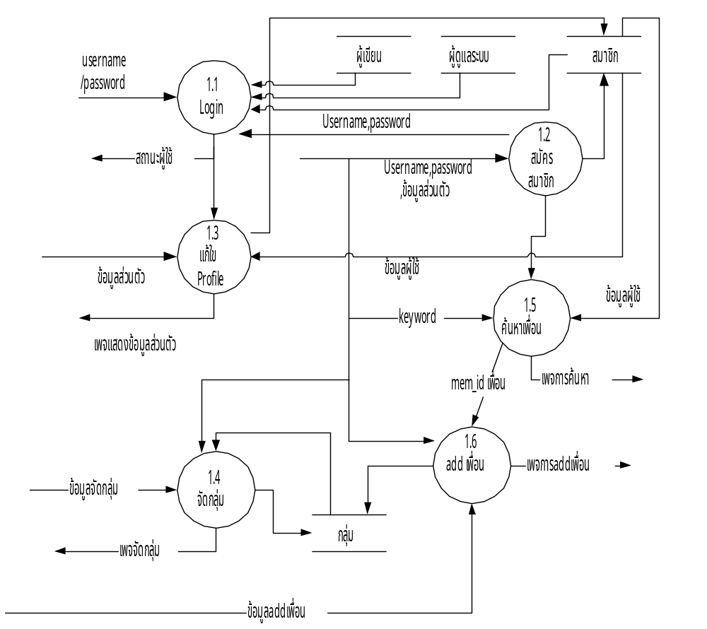

รูปที่ 3-3 แสดง Level ย่อยของระบบสมาชิก

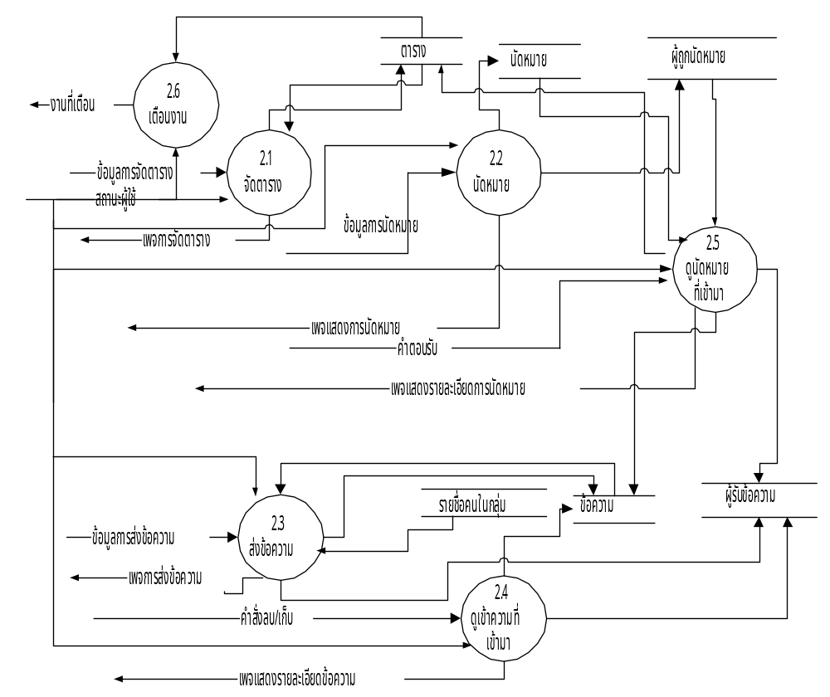

รูปที่ 3-4 แสดง Level ย่อยของระบบปฏิทินนัดหมาย

Data Dictionary
ซึ่งแสดงคำอธิบายเฉพาะส่วนที่สำคัญเท่านั้น
1) ระบบสมาชิก

Name: login
Type: process
Input: username,password
Output: สถานะผู้ใช้
Description: เป็นการตรวจสอบการเข้าระบบของสมาชิก

Name: แก้ไข Profile
Type: process
Input: ข้อมูลส่วนตัว
Output: เพจแสดงข้อมูลส่วนตัว
Description: ผู้ใช้สามารถแก้ไข Profile ของตนเองได้ โดยการใส่ข้อมูลที่ต้องการแก้ไขลงไป

Name: จัดกลุ่ม
Type: process
Input: ข้อมูลจัดกลุ่ม
Output: เพจจัดกลุ่ม
Description: ผู้ใช้สามารถจัดกลุ่มสมาชิกได้

Name: ค้นหาเพื่อน
Type: process
Input: keyword,ข้อมูลสมาชิก
Output: เพจค้นหา
Description: ผู้ใช้สามารถค้นหาชื่อสมาชิกได้จาก ชื่อผู้ใช้ ชื่อ นามสกุล และชื่อเล่น

Name: Add เพื่อน
Type: process
Input: ข้อมูลส่วนตัว
Output: เพจแสดงข้อมูลส่วนตัว
Description: ผู้ใช้สามารถแก้ไข Profile ของตนเองได้ โดยการใส่ข้อมูลที่ต้องการแก้ไขลงไป

Name: สถานะผู้ใช้
Type: ข้อมูล
Description: ประกอบไปด้วย รหัสสมาชิก (member id) และสถานะ (ผู้อ่าน ผู้เขียน และผู้ดูแลระบบ)

Name: ข้อมูลส่วนตัว
Type: ข้อมูล
Description: ประกอบไปด้วย ข้อมูลส่วนตัวของผู้ใช้

Name: เพจแสดงข้อมูลส่วนตัว
Type: ข้อมูล
Description: ประกอบไปด้วย เพจต่างๆที่เกี่ยวกับข้อมูลส่วนตัวของผู้ใช้โดยแสดงขึ้นมาเพื่อให้ผู้ใช้แก้ไข/ตรวจสอบ/เพิ่มข้อมูล ฯลฯ

Name: เพจจัดกลุ่ม
Type: ข้อมูล
Description: แสดงกลุ่มและรายชื่อเพื่อนภายในกลุ่ม

Name: เพจค้นหา
Type: ข้อมูล
Description: แสดงรายชื่อเพื่อนจาก keyword ที่ค้นหา

2) ระบบปฏิทินนัดหมาย

Name: ดูนัดหมายที่เข้ามา
Type: process
Input: คำตอบรับ
Output: เพจแสดงรายละเอียดการนัดหมาย
Description: เมื่อมีนัดหมายใหม่เข้ามา ทางฝ่ายผู้รับจะพบข้อความเตือนสั้น ๆ เกี่ยวกับนัดหมายนี้ ซึ่งผู้รับจะสามารถเข้าไปดูในรายละเอียดได้ จากนั้นผู้รับจะทำการตอบรับคำนัดหมายนั้น ๆ ซึ่งถ้าผู้รับตอบตกลงหรือปฏิเสธแล้ว โพรเซสนี้จะทำการเขียนข้อความโดยอัตโนมัติเกี่ยวกับผลการนัดหมายไปยังผู้ส่งการนัดหมายและ ถ้าเป็นคำตอบตกลง แล้วโพรเซสนี้จะทำการจัดตารางให้ผู้รับและผู้ส่งโดยอัตโนมัติเกี่ยวกับการนัดหมายนี้

Name: นัดหมาย
Type: process
Input: ข้อมูลการนัดหมาย
Output: เพจแสดงการนัดหมาย
Description: การนัดหมายจะแบ่งเป็น 2 ประเภทคือ นัดหมายระหว่างบุคคล และ นัดหมายเป็นกลุ่ม
ซึ่งจะทำการใส่รายละเอียดการนัดหมายต่าง ๆ ไว้ในตารางนัดหมาย ส่วนรายชื่อผู้ถูกนัดหมายจะถูกใส่ไว้ใน ตารางผู้ถูกนัดหมาย

Name: เตือนงาน
Type: process
Input: ข้อมูลงานครบกำหนดของผู้ใช้จากแฟ้มข้อมูล “ตาราง”
Output: งานที่เตือน
Description: จะทำการดึงข้อมูลงานที่ครบกำหนดการเตือนจากฐานข้อมูลขึ้นมาเตือนให้ผู้ใช้ทราบผ่านทางเว็บไซต์ และ ผ่านทางอี-เมล์ ของผู้ใช้

Name: เพจแสดงรายละเอียดการนัดหมาย
Type: ข้อมูล
Description: ประกอบไปด้วย เพจต่าง ๆ ที่เกี่ยวกับรายละเอียดการนัดหมายที่มีผู้ส่งมาให้ผู้ใช้

Name: คำตอบรับ
Type: ข้อมูล
Description: ได้แก่ ยอมรับการนัดหมาย หรือ เลื่อนไปก่อน หรือ ไม่ยอมรับการนัดหมาย

Name: เพจแสดงการนัดหมาย
Type: ข้อมูล
Description: ประกอบไปด้วย เพจต่างๆที่เกี่ยวกับการนัดหมายของผู้ใช้ เช่น แบบฟอร์มให้กรอกข้อมูลการนัดหมาย

Name: ข้อมูลการนัดหมาย
Type: ข้อมูล
Description: ประกอบไปด้วย รายละเอียดการนัดหมายได้แก่ ชื่อผู้รับ วันที่นัดหมาย เวลาการนัดหมาย หัวข้อการนัดหมาย รายละเอียด และเวลาที่ใช้ในการนัดหมาย

Name: งานที่เตือน
Type: ข้อมูล
Description: ประกอบไปด้วย รายละเอียดของงานที่ผู้ใช้จัดที่ครบกำหนดตามกำหนดการเตือนที่ผู้ใช้จัดไว้ รายละเอียดข้อมูลงานที่เตือนได้แก่ ชื่อเรื่องวัน - เวลาของงานที่จัด รายละเอียด และระยะเวลาของงาน

- การออกแบบการทำงานในระบบปฏิทินนัดหมาย
ในการออกแบบการทำงานของระบบนั้น เราเลือกใช้โฟล์วชาร์ต (Flow chart) เพื่อแสดงขั้นตอนการทำงานในระบบโดยรวมในการมองจากด้านผู้ใช้ ได้อย่างชัดเจนขึ้น ดังรูปที่ 3-5
3.3 การออกแบบฐานข้อมูล
การออกแบบฐานข้อมูล ได้ทำการออกแบบโดยใช้ ER Diagram ซึ่งแสดงได้ดังรูปที่ 3-6
- ER Diagram ของระบบเอกสารออนไลน์
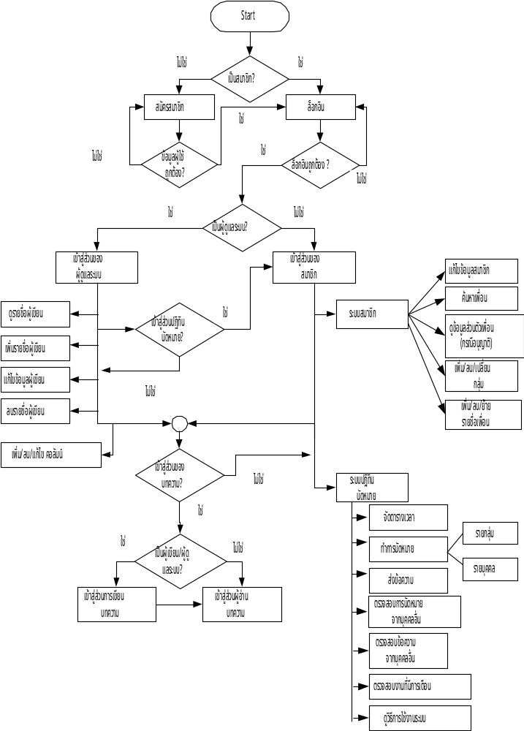รูปที่ 3-5 แสดงโฟล์วชาร์ตการทำงานของระบบ
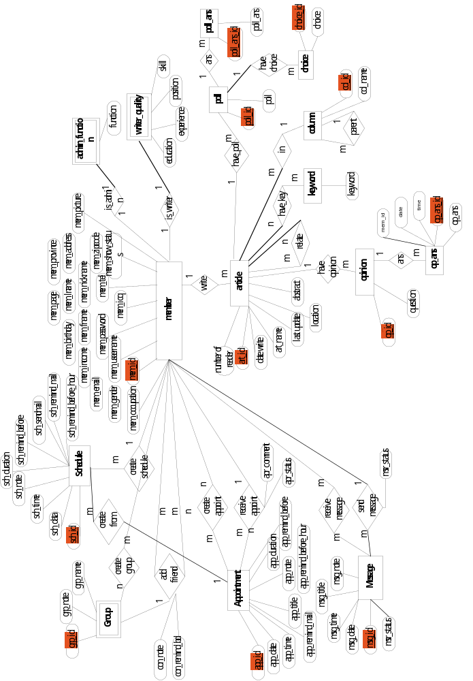
รูปที่ 3 แสดง E-R Diagram ของระบบเอกสารออนไลน์

- การสร้างตารางจาก ER Diagram
จาก ER Diagram สามารถสร้างเป็นตารางในฐานข้อมูลได้ดังนี้
1. ตาราง member เป็นตารางเก็บ username password ชื่อนามสกุล ที่อยู่และประวัติส่วนตัวของสมาชิก โดยทั้ง ผู้อ่านทั่วไป ผู้เขียนบทความและผู้ดูแลระบบ ต้องเก็บข้อมูลอยู่ในตารางนี้

mem_id | mem_username | mem_password | mem_fname | mem_lname | mem_nickname

mem_address | mem_zipcode | mem_birthday | mem_email | mem_icq | mem_tel

mem_pager | mem_gender | mem_occupation | mem_income | mem_pic | mem_show_status

รายละเอียดของแต่ละฟิลด์เป็นดังนี้
ชื่อฟิลด์ | ชนิด | คำอธิบาย
mem_id | Int(11) auto_increment | รหัสประจำตัวของสมาชิก
mem_username | varchar(20) MUL | ชื่อผู้ใช้ที่ทำการล็อกอิน
mem_password | varchar(25) | รหัสผ่าน
mem_fname | varchar(30) | ชื่อของสมาชิก
mem_lname | varchar(30) | นามสกุลของสมาชิก
mem_nickname | varchar(20) | ชื่อเล่นของสมาชิก
mem_address | varchar(50) | ที่อยู่ของสมาชิก
mem_zipcode | varchar(10) | รหัสไปรษณีย์ของสมาชิก
mem_birthday | date | อี-เมล์ของสมาชิก
mem_email | varchar(40) | วันเกิดของสมาชิก
mem_icq | varchar(15) | รหัสไอซีคิวของสมาชิก
mem_tel | varchar(20) | เบอร์โทรศัพท์ของสมาชิก
mem_pager | varchar(20) | เบอร์โทรศัพท์ติดตามตัวของสมาชิก
mem_gender | char(1) | เพศของสมาชิก
mem_occupation | varchar(20) | อาชีพของสมาชิก
mem_income | varchar(20) | รายได้ของสมาชิก
mem_pic | varchar(30) | ชื่อไฟล์รูปของสมาชิก
mem_show_status | char(1) | สถานะว่าจะแสดงข้อมูลส่วนตัวของสมาชิกหรือไม่
ตารางที่ 3-1 แสดงคำอธิบายรายละเอียดแต่ละฟิลด์ในแฟ้มข้อมูลสมาชิก
2.ตาราง Appointment เป็นตารางเก็บนัดหมายของสมาชิกเก็บวันที่ เวลา และรายละเอียดในการนัดหมาย

app_id | mem_id (F.K) | app_date | app_time | app_title | app_note | App_duration
app_remind_before_hour |  | app_remind_before |  | app_sendmail

รายละเอียดของแต่ละฟิลด์เป็นดังนี้
ชื่อฟิลด์ | ชนิด | คำอธิบาย
app_id | int(11) auto_increment | รหัสของการนัดหมาย
mem_id (F.K) | Int(11) | รหัสประจำตัวของสมาชิก
app_time | time | วันที่ในการนัดหมาย
app_date | date | เวลาในการนัดหมาย
app_title | varchar(50) | หัวเรื่องในการนัดหมาย
app_note | varchar(200) | ข้อความในการนัดหมาย
app_duration | int(3) | ระยะเวลาในการนัดหมาย
app_remind_before | Int(2) | กำหนดการเตือนงาน(กี่วัน)
app_remind_before_hour | int(2) | กำหนดการเตือนงานก่อน(กี่ชั่วโมง)
App_sendmail | char(1) | กำหนดให้มีการเตือนงานผ่านอี-เมล์หรือไม่
ตารางที่ 3-2 แสดงคำอธิบายรายละเอียดแต่ละฟิลด์ในแฟ้มข้อมูลการนัดหมาย
3.ตาราง Appoint Receiver เป็นตารางเก็บว่านัดหมายในแต่ละครั้ง ส่งไปนัดใครบ้าง

app_id | friend_id | apr_status | apr_comment | apr_sendmessage

รายละเอียดของแต่ละฟิลด์เป็นดังนี้
ชื่อฟิลด์ | ชนิด | คำอธิบาย
app_id | int(11) | รหัสของการนัดหมาย
friend_id | int(11) | รหัสสมาชิกที่ได้รับการนัดหมาย
apr_status | char(2) | สถานะการตอบรับของผู้รับการนัดหมาย
apr_comment | varchar(200) | ความคิดเห็นตอบกลับไปยังผู้นัด
apr_sendmessage | char(1) | สถานะการส่งข้อความไปยังผู้ถูกนัดที่กระทำการขอคิดดูก่อนจนเลยเวลา
ตารางที่ 3-3 แสดงคำอธิบายรายละเอียดแต่ละฟิลด์ในแฟ้มข้อมูลผู้ถูกนัดหมาย
4.ตาราง Schedule เป็นตารางเก็บข้อมูลของสมาชิกว่าในแต่ละวันมีนัดหมายเวลาใดบ้าง

sch_id | mem_id (F.K) | sch_time | sch_date | sch_title | sch_note | sch_duration
sch_remind_before |  | sch_remind_before_hour |  | Sch_sendmail | app_id (F.K)

รายละเอียดของแต่ละฟิลด์เป็นดังนี้
ชื่อฟิลด์ | ชนิด | คำอธิบาย
sch_id | int(11) auto_increment | รหัสของของตารางเวลา
mem_id (F.K) | int(11) | รหัสของสมาชิก
sch_time | time | เวลาในตารางเวลา
sch_date | date | วันที่ในตารางเวลา
sch_title | varchar(50) | หัวเรื่องงานที่จัด
sch_note | varchar(200) | ข้อความของงานที่จัด
sch_duration | int(3) | ระยะเวลาในตารางเวลา
Sch_remind_before | int(2) | กำหนดการเตือนก่อน (กี่วัน)
Sch_remind_before_hour | int(2) | กำหนดการเตือนก่อน(กี่ชั่วโมง)
sch_sendmail | Char(1) | กำหนดให้เตือนผ่านอี-เมล์หรือไม่
app_id (F.K) | int(11) | รหัสของการนัดหมาย(กรณีเป็นงานจากการนัด)
ตารางที่ 3-4 แสดงคำอธิบายรายละเอียดแต่ละฟิลด์ในแฟ้มข้อมูลตาราง
5.ตาราง Group_name เป็นตารางเก็บว่าสมาชิกแต่ละคนมีกลุ่มเพื่อนกี่กลุ่ม ชื่อกลุ่มอะไรบ้าง

grp_id | mem_id | grp_name | grp_note

รายละเอียดของแต่ละฟิลด์เป็นดังนี้
ชื่อฟิลด์ | ชนิด | คำอธิบาย
grp_id | int(2) | รหัสของกลุ่ม
mem_id | int(11) | รหัสของสมาชิก
Grp_name | varchar(30) | ชื่อกลุ่ม
grp_note | varchar(50) | คำอธิบาย
ตารางที่ 3-5 แสดงคำอธิบายรายละเอียดแต่ละฟิลด์ในแฟ้มข้อมูลรายชื่อกลุ่ม

6.ตาราง Contact List เป็นตารางเก็บรายชื่อเพื่อนแยกตามกลุ่ม

mem_id | friend_id | grp_id | con_note | con_remind_bd

รายละเอียดของแต่ละฟิลด์เป็นดังนี้
ชื่อฟิลด์ | ชนิด | คำอธิบาย
mem_id | int(2) | รหัสของสมาชิกเจ้าของกลุ่ม
friend_id | int(11) | รหัสของสมาชิก
grp_id | int(11) | รหัสกลุ่ม
con_note | varchar(50) | คำอธิบาย
con_remind_bd | char(1) | สถานะการเตือนวันเกิดของเพื่อนคนนี้
ตารางที่ 3-6 แสดงคำอธิบายรายละเอียดแต่ละฟิลด์ในแฟ้มข้อมูลรายชื่อเพื่อน

7.ตาราง Message เป็นตารางเก็บข้อความที่สมาชิกส่งให้สมาชิกคนอื่น

msg_id | mem_id (F.K) | msg_date | msg_time | msg_tile | msg_message

รายละเอียดของแต่ละฟิลด์เป็นดังนี้
ชื่อฟิลด์ | ชนิด | คำอธิบาย
msg_id | int(11) auto_increment | รหัสของข้อความ
mem_id (F.K) | int(11) | รหัสของสมาชิกเจ้าของข้อความ
msg_date | date | วันที่ในการส่งข้อความ
msg_time | time | เวลาในการส่งข้อความ
msg_title | varchar(40) | หัวเรื่องของข้อความ
msg_message | varchar(255) | เนื้อหาของข้อความ
ตารางที่ 3-7 แสดงคำอธิบายรายละเอียดแต่ละฟิลด์ในแฟ้มข้อมูลข้อความ

8.ตาราง Message Receiver เป็นตารางเก็บว่าข้อความที่สมาชิกส่งนั้น ส่งให้สมาชิกคนอื่น ๆ คนใดบ้าง

Msg_id | friend_id | msr_status

รายละเอียดของแต่ละฟิลด์เป็นดังนี้
ชื่อฟิลด์ | ชนิด | คำอธิบาย
msg_id | int(11) | รหัสของข้อความ
Friend_id | int(11) | รหัสของสมาชิกที่รับข้อความ
Msr_status | char(3) | สถานะการอ่านแล้วหรือยังไม่ได้อ่าน
ตารางที่ 3-8 แสดงคำอธิบายรายละเอียดแต่ละฟิลด์ในแฟ้มข้อมูลผู้รับข้อความ
9. ตาราง Admin เป็นตารางเก็บรายละเอียดของผู้ดูแลระบบ

Mem_id | adm_funtion

รายละเอียดของแต่ละฟิลด์เป็นดังนี้
ชื่อฟิลด์ | ชนิด | คำอธิบาย
mem_id | int(11) | รหัสของสมาชิก
adm_funtion | varchar(30) | ฟังก์ชันการทำงานของผู้ดูแลระบบ
ตารางที่ 3-9 แสดงคำอธิบายรายละเอียดแต่ละฟิลด์ในแฟ้มข้อมูลผู้ดูแลระบบ

10.ตาราง Writer เป็นตารางรายละเอียดข้อมูลเกี่ยวกับผู้เขียน

Mem_id | wri_position | wri_education | wri_experience | wri_skill

รายละเอียดของแต่ละฟิลด์เป็นดังนี้
ชื่อฟิลด์ | ชนิด | คำอธิบาย
mem_id | int(11) | รหัสของสมาชิก
wri_position | varchar(50) | ตำแหน่งการทำงานของผู้เขียน
wri_education | varchar(50) | การศึกษาของผู้เขียน
wri_experience | varchar(50) | ประสบการณ์ของผู้เขียน
wri_skill | varchar(50) | ความสามารถของผู้เขียน
ตารางที่ 3-10 แสดงคำอธิบายรายละเอียดแต่ละฟิลด์ในแฟ้มข้อมูลผู้เขียน

